３ 砂丘下の集落
長瀬高浜遺跡は、弥生時代の集落址・土壙群と中世の墳墓を除けば、あとはほとんど古墳時代の遺構である。今日までに確認されている遺構の概要を述べれば、「弥生時代前期の玉作り工房址４棟と住居址２棟、古墳時代の竪穴住居址１６７棟、大型高床建物を含め掘立柱建物４１棟と井戸跡６基、奈良時代の掘立柱建物３棟などの生活遺跡、約５０基からなる弥生時代前期～中期の土壙群、古墳４１基や箱式石棺６２基、木棺墓２４基、土壙墓２３基、土器棺墓４基、円筒埴輪棺１３基等の埋葬施設からなる古墳群、中世の火葬墓８１基、土葬墓３３基などの埋葬遺構、その他、大型方形周溝状遺構、埴輪群、土塁状遺構などがあり、種類、数ともに大変多い。」
「古墳時代に、それも前期後半から中期前半までの約１００年間に２００棟もの建物が集中する例は全国的にもめずらしく、かつ、その建物群には神殿風と推定される建築物から大型の掘立柱建物や竪穴住居にいたるまで、バラエティーに富んでいる。
この大型建物や特殊建物は、あとでふれる形象埴輪群のなかの家形埴輪に反映しているとみられ、当時のムラの支配者層の居住していた家屋形態があるていど復原できる。」
大集落のあった古墳時代を含めた弥生時代から中世にかけて、この砂丘地帯は、草地であり、居住地として最適な地域であったと考えられる。このことにより多数の竪穴住居がつくられ、首長層の住んだであろう大型の掘立柱建物が建てられたり、古墳や墳墓がつくられたものと推測される。
巨大な高床建物跡は、図５に示すとおりであり、１号墳の東北東２００メートルから発掘された。遺構は１辺１２.６メートルの竪穴住居状の掘り込みの内部に直径２～３メートル、深さ２メートル余りという大きな柱穴計４か所を５メートル四方に配置している。この高床建物の建築時期は、土器片などから４世紀終わりごろと考えられている。
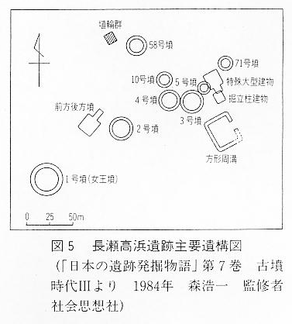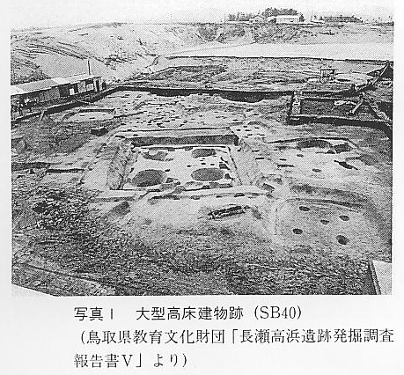
森浩一は、この建物について「ＳＢ４０と呼ばれる遺構は高臺（望楼）とみられる建物遺構であって、その前方に階段を固定したとみられる柱穴があるため淀江町の角田遺跡出土の弥生土器に描かれた高臺の図に対応するものと、私は考えている。もし、角田遺跡の弥生土器に描かれた高臺の各部の比率のままの建物がここにあったとすれば、長瀬高浜の望楼の高さは２０～２３メートルと計算される。弥生時代から古墳時代にかけては、津をともなうような潟（潟港）には、その目印として、また港の象徴として驚くべき高さの木造の高臺が建てられていたと推定される。」と述べている。
なお、この巨大建物については、研究者の中に諸説がある。
